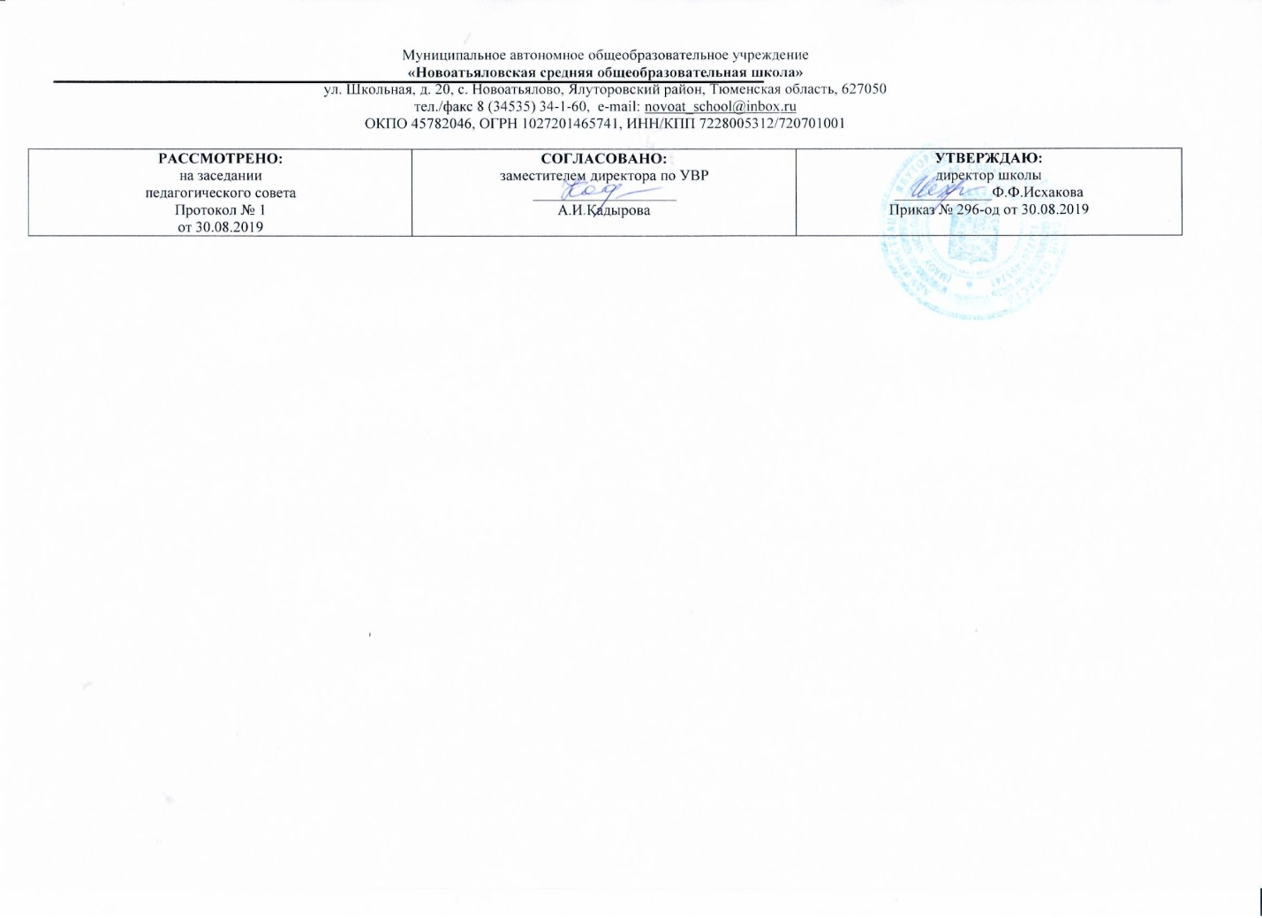

**Рабочая программа**

**по учебному предмету**

**информатика**

**9 класс**

**(основное общее образование)**

Составитель: Климчинская И.В.,

учитель математики 1 категории.

2019

**Планируемые результаты освоения учебного предмета «Информатика»**

**Предметные**

**Ученик научится**

- анализировать информационные модели (таблицы, графики, диаграммы, схемы и др.);

- строить простые информационные модели объектов и процессов из различных предметных областей с использованием типовых средств (таблиц, графиков, диаграмм, формул и пр.), оценивать адекватность построенной модели объекту-оригиналу и целям моделирования.

- использовать терминологию, связанную с графами (вершина, ребро, путь, длина ребра и пути), деревьями (корень, лист, высота дерева) и списками (первый элемент, последний элемент, предыдущий элемент, следующий элемент; вставка, удаление и замена элемента);

- описывать граф с помощью матрицы смежности с указанием длин ребер (знание термина «матрица смежности» не обязательно);

использовать основные способы графического представления числовой информации, (графики, диаграммы).

- составлять алгоритмы для решения учебных задач различных типов;

- определять результат выполнения заданного алгоритма или его фрагмента;

- выполнять без использования компьютера («вручную») несложные алгоритмы управления исполнителями и анализа числовых и текстовых данных, записанные на конкретном язык программирования;

- составлять несложные алгоритмы управления исполнителями и анализа числовых и текстовых данных с использованием основных управляющих конструкций последовательного программирования и записывать их в виде программ на выбранном языке программирования;

- выполнять эти программы на компьютере;

- использовать величины (переменные) различных типов, табличные величины (массивы), а также выражения, составленные из этих величин;

- использовать оператор присваивания;

- анализировать предложенный алгоритм, например, определять какие результаты возможны при заданном множестве исходных значений;

использовать логические значения, операции и выражения с ними;

- записывать на выбранном языке программирования арифметические и логические выражения и вычислять их значения.

- использовать динамические (электронные) таблицы, в том числе формулы с использованием абсолютной, относительной и смешанной адресации, выделение диапазона таблицы и упорядочивание (сортировку) его элементов; построение диаграмм (круговой и столбчатой);

- использовать табличные (реляционные) базы данных, выполнять отбор строк таблицы, удовлетворяющих определенному условию;

- оперировать различными формами представления данных (таблицы, диаграммы, графики и т. д.);

- анализировать доменные имена компьютеров и адреса документов в Интернете;

- проводить поиск информации в сети Интернет по запросам с использованием логических операций.

- приемам безопасной организации своего личного пространства данных с использованием индивидуальных накопителей данных, интернет-сервисов и т. п.;

- основам соблюдения норм информационной этики и права.

**Ученик получит возможность**

- познакомиться с примерами математических моделей и использования компьютеров при их анализе; понять сходства и различия между математической моделью объекта и его натурной моделью, между математической моделью объекта/явления и словесным описанием;

- познакомиться с примерами использования графов, деревьев и списков при описании реальных объектов и процессов.

- познакомиться с использованием в программах строковых величин и с операциями со строковыми величинами;

- создавать программы для решения задач, возникающих в процессе учебы и вне ее;

- познакомиться с задачами обработки данных и алгоритмами их решения;

- познакомиться с понятием «управление», с примерами того, как компьютер управляет различными системами (роботы, летательные и космические аппараты, станки, оросительные системы, движущиеся модели и др.);

- познакомиться с учебной средой составления программ управления автономными роботами и разобрать примеры алгоритмов управления, разработанными в этой среде.

- проводить обработку большого массива данных с использованием средств электронной таблицы.

- познакомиться с принципами функционирования Интернета и сетевого взаимодействия между компьютерами, с методами поиска в Интернете;

- познакомиться с постанов

кой вопроса о том, насколько достоверна полученная информация, подкреплена ли она доказательствами подлинности (пример: наличие электронной подписи);

- ознакомиться с возможными подходами к оценке достоверности информации (пример: сравнение данных из разных источников);

узнать о том, что в сфере информатики и ИКТ существуют международные и национальные стандарты.

**Личностные**

- наличие представлений об информации как важнейшем стратегическом ресурсе развития личности, государства, общества;

- понимание роли информационных процессов в современном мире;

- владение первичными навыками анализа и критичной оценки получаемой информации;

- ответственное отношение к информации с учетом правовых и этических аспектов ее распространения;

развитие чувства личной ответственности за качество окружающей информационной среды;

- способность увязать учебное содержание с собственным жизненным опытом, понять значимость подготовки в области информатики и ИКТ в условиях развития информационного общества;

-готовность к повышению своего образовательного уровня и продолжению обучения с использованием средств и методов информатики и ИКТ;

- способность и готовность к общению и сотрудничеству со сверстниками и взрослыми в процессе образовательной, общественно-полезной, учебно-исследовательской, творческой деятельности;

- способность и готовность к принятию ценностей здорового образа жизни за счет знания основных гигиенических, эргономических и технических условий безопасной эксплуатации средств ИКТ.

- способность увязать учебное содержание с собственным жизненным опытом, понять значимость подготовки в области информатики и ИКТ в условиях развития информационного общества;

-готовность к повышению своего образовательного уровня и продолжению обучения с использованием средств и методов информатики и ИКТ;

- способность и готовность к общению и сотрудничеству со сверстниками и взрослыми в процессе образовательной, общественно-полезной, учебно-исследовательской, творческой деятельности;

- способность увязать учебное содержание с собственным жизненным опытом, понять значимость подготовки в области информатики и ИКТ в условиях развития информационного общества;

- готовность к повышению своего образовательного уровня и продолжению обучения с использованием средств и методов информатики и ИКТ;

**Метапредметные**

-владение общепредметными понятиями;

-владение информационно-логическими умениями;

-владение умениями самостоятельно планировать пути достижения целей;

-соотносить свои действия с планируемыми результатами,

-осуществлять контроль своей деятельности,

-определять способы действий в рамках предложенных условий,

-корректировать свои действия в соответствии с изменяющейся ситуацией; оценивать правильность выполнения учебной задачи;

-владение основами самоконтроля, самооценки, принятия решений и осуществления осознанного выбора в учебной и познавательной деятельности;

-владение основными универсальными умениями информационного характера;

-владение информационным моделированием как основным методом приобретения знаний.

- владение общепредметными понятиями «объект», «система», «модель», «алгоритм», «исполнитель» и др.;

- владение информационно-логическими умениями: определять понятия, создавать обобщения, устанавливать аналогии, классифицировать, самостоятельно выбирать основания и критерии для классификации, устанавливать причинно-следственные связи, строить логическое рассуждение, умозаключение (индуктивное, дедуктивное и по аналогии) и делать выводы;

- владение умениями самостоятельно планировать пути достижения целей; соотносить свои действия с планируемыми результатами, осуществлять контроль своей деятельности, определять способы действий в рамках предложенных условий, корректировать свои действия в соответствии с изменяющейся ситуацией; оценивать правильность выполнения учебной задачи.

- владение общепредметными понятиями;

-владение информационно-логическими умениями;

-владение умениями самостоятельно планировать пути достижения целей;

-соотносить свои действия с планируемыми результатами,

-осуществлять контроль своей деятельности,

-определять способы действий в рамках предложенных условий,

-корректировать свои действия в соответствии с изменяющейся ситуацией; оценивать правильность выполнения учебной задачи;

-владение основами самоконтроля, самооценки, принятия решений и осуществления осознанного выбора в учебной и познавательной деятельности;

-владение основными универсальными умениями информационного характера;

-владение информационным моделированием как основным методом приобретения знаний.

- владение общепредметными понятиями;

-владение информационно-логическими умениями;

-владение умениями самостоятельно планировать пути достижения целей;

-соотносить свои действия с планируемыми результатами,

-осуществлять контроль своей деятельности,

-определять способы действий в рамках предложенных условий,

-корректировать свои действия в соответствии с изменяющейся ситуацией; оценивать правильность выполнения учебной задачи;

-владение основами самоконтроля, самооценки, принятия решений и осуществления осознанного выбора в учебной и познавательной деятельности;

-владение основными универсальными умениями информационного характера;

-владение информационным моделированием как основным методом приобретения знаний.

**Содержание учебного предмета**

**Моделирование и формализация (9 ч.)**

Модели и моделирование. Понятия натурной и информационной моделей объекта (предмета, процесса или явления). Модели в математике, физике, литературе, биологии и т.д. Использование моделей в практической деятельности. Виды информационных моделей (словесное описание, таблица, график, диаграмма, формула, чертёж, граф, дерево, список и др.) и их назначение. Оценка адекватности модели моделируемому объекту и целям моделирования.

Графы, деревья, списки и их применение при моделировании природных и экономических явлений, при хранении и поиске данных.

Компьютерное моделирование. Примеры использования компьютерных моделей при решении практических задач.

Реляционные базы данных. Основные понятия, типы данных, системы управления базами данных и принципы работы с ними. Ввод и редактирование записей. Поиск, удаление и сортировка данных.

**Практические работы**:

1. Проект «Бросание мячика в площадку»

2. Проект «Графическое решение уравнения»

3. Проект «Распознавание удобрений»

4. Проект «Модели систем управления»

***Актуальная тематика для региона***: Виртуальная экскурсия по крупным предприятиям Тюменской области; Работа с упрощённым макетом действующей БД предприятия- база данных

- молочной фермы,

- кирпичного завода,

- нефтеперабатывающего завода,

- тепличного комплекса.

Тюмень, Антипинский НПЗ, Ишим, Племзавод «Юбилейный» (любое ближайшее крупное предприятие региона).

**Алгоритмизация и программирование (7 ч.)**

Алгоритмический язык – формальный язык для записи алгоритмов. Программа – запись алгоритма на алгоритмическом языке. Непосредственное и программное управление исполнителем.

Алгоритмические конструкции, связанные с проверкой условий: ветвление и повторение. Одномерные массивы целых чисел. Разработка алгоритмов: разбиение задачи на подзадачи, понятие вспомогательного алгоритма.

Типы величин: целые, вещественные, символьные, строковые, логические. Переменные и константы. Знакомство с табличными величинами (массивами). Алгоритм работы с величинами – план целенаправленных действий по проведению вычислений при заданных начальных данных с использованием промежуточных результатов.

Язык программирования. Основные правила одного из процедурных языков программирования (Паскаль, школьный алгоритмический язык и др.): правила представления данных; правила записи основных операторов (ввод, вывод, присваивание, ветвление, цикл) и вызова вспомогательных алгоритмов; правила записи программы.

Этапы решения задачи на компьютере: моделирование – разработка алгоритма – запись программы – компьютерный эксперимент. Решение задач по разработке и выполнению программ в выбранной среде программирования.

**Практические работы**:

5. Построение блок-схем различного вида

6. Разработка программ с использованием массивов

7. Разработка программ различного вида

Проекты: «Переменные», «Калькулятор», «Строковый калькулятор» , «Даты и время», «Сравнение кодов символов», «Отметка» , «Коды символов», «Слово-перевертыш» , «Графический редактор», «Системы координат» , «Анимация»

***Актуальная тематика для региона***: Виртуальная экскурсия по ВУЗам региона ведущих подготовку по направлению «Программирование». Экскурсия «Программирование на предприятии» (или подборка видео)

Проекты программирования на Arduino.

ТГУ, Педколледж, Институт кибернетики, информатики и связи, Колледж информатики и связи.

Тюменский нефтехим, ООО «Сибгазаппарат»,(техника с программным управлением)

Проект капельного полива, проект «умного» отопления дома и т.д.

**Обработка числовой информации в электронных таблицах (6 ч.)**

Электронные (динамические) таблицы. Относительные, абсолютные и смешанные ссылки. Использование формул. Выполнение расчётов. Построение графиков и диаграмм. Понятие о сортировке (упорядочивании) данных.

**Практические работы:**

8. Перевод чисел из одной системы счисления в другую с помощью калькулятора

9. Относительные, абсолютные и смешанные ссылки в электронных таблицах

10. Создание таблиц значений функций в электронных таблицах

11. Построение диаграмм различных типов

12. Сортировка и поиск данных в электронных таблицах

***Актуальная тематика для региона***: Практическая работа «Расчёт коммунальных платежей сельского жителя или городского». Помощь пожилым людям в оформлении квитанции. Работа со статистикой по предприятиям региона

Предприятия коммунального хозяйства района. Ишим, Племзавод «Юбилейный», ООО МПК «Стройметаллконструкция», Тобольск «Веалпроф», Сбор, очистка и сортировка ягод.

**Коммуникационные технологии (10 ч.)**

Локальные и глобальные компьютерные сети. Скорость передачи информации. Пропускная способность канала.

Интернет. Браузеры. Взаимодействие на основе компьютерных сетей: электронная почта, чат, форум, телеконференция, сайт. Информационные ресурсы компьютерных сетей: Всемирная паутина, файловые архивы, компьютерные энциклопедии и справочники. Поиск информации в файловой системе, базе данных, Интернете.

Информационная безопасность личности, государства, общества. Защита собственной информации от несанкционированного доступа.

Базовые представления о правовых и этических аспектах использования компьютерных программ и работы в сети Интернет.

**Практические работы:**

13. Создание Web-страницы при помощи блокнота

14. Форматирование текста на Web-странице.

15. Разные способы вставки изображений в Web-страницу

16. Гиперссылки на Web-страницах.

17. Создание списков на Web-страницах

18. Создание интерактивных форм на Web-страницах

***Актуальная тематика для региона***: Написать резюме на получение желаемой профессии с указанием предполагаемого места работы в регионе. Создание сайта:

- Исторические места Тюменской области

- Известные люди Тюм.обл

- Животный мир (растительный мир)

- Моя малая Родина

- Профессии данного предприятия (на выбор учащегося из списка предложенных)

ОАО «НК Роснефть», Антипинский НПЗ, ООО «Сибгазаппарат», Богандинский кирпичный завод, Племзавод Юбилейный, Молочный комбинат Ялуторовский, Голышмановский ООО УК «Дамате», Нижнетавдинский ЗАО «Сибирская аграрная группа» и т.д.

**Тематическое планирование**

|  |  |  |  |
| --- | --- | --- | --- |
| **№** | **Тема раздела** | **Тема урока** | **К-во часов** |
| 1 | **Моделирование и формализация (9 ч)** | Цели изучения курса информатики и ИКТ. Техника безопасности и организация рабочего места. Повторение изученного в 8м классе. | 1 |
| 2 | Моделирование как метод познания | 1 |
| 3 | Знаковые модели | 1 |
| 4 | Графические модели | 1 |
| 5 | Табличные модели | 1 |
| 6 | База данных как модель предметной области. Реляционные базы данных. | 1 |
| 7 | Система управления базами данных. | 1 |
| 8 | Создание базы данных. Запросы на выборку данных | 1 |
| 9 | Обобщение и систематизация основных понятий темы «Моделирование и формализация». Проверочная работа | 1 |
| 10 | **Алгоритмизация и программирование (7 ч)** | Решение задач на компьютере | 1 |
| 11 | Одномерные массивы целых чисел. Описание, заполнение, вывод массива. | 1 |
| 12 | Вычисление суммы элементов массива | 1 |
| 13 | Последовательный поиск в массиве | 1 |
| 14 | Сортировка массива | 1 |
| 15 | Конструирование алгоритмов. Запись вспомогательных алгоритмов на языке Паскаль | 1 |
| 16 | Алгоритмы управления. Обобщение и систематизация основных понятий темы «Алгоритмизация и программирование». Проверочная работа | 1 |
| 17 | **Обработка числовой информации (6 ч)** | Интерфейс электронных таблиц. Данные в ячейках таблицы. Основные режимы работы. | 1 |
| 18 | Организация вычислений. Относительные, абсолютные и смешанные ссылки. | 1 |
| 19 | Встроенные функции. Логические функции. | 1 |
| 20 | Сортировка и поиск данных. | 1 |
| 21 | Построение диаграмм и графиков. | 1 |
| 22 | Обобщение и систематизация основных понятий главы «Обработка числовой информации в электронных таблицах». Проверочная работа. | 1 |
| 23 | **Коммуникационные технологии (10 ч)** | Локальные и глобальные компьютерные сети | 1 |
| 24 | Как устроен Интернет. IP-адрес компьютера | 1 |
| 25 | Доменная система имён. Протоколы передачи данных. | 1 |
| 26 | Всемирная паутина. Файловые архивы. | 1 |
| 27 | Электронная почта. Сетевое коллективное взаимодействие. Сетевой этикет. | 1 |
| 28 | Технологии создания сайта. | 1 |
| 20 | Содержание и структура сайта. | 1 |
| 30 | Оформление сайта. | 1 |
| 31 | Размещение сайта в Интернете. | 1 |
| 32 | Обобщение и систематизация основных понятий главы «Коммуникационные технологии». Проверочная работа. | 1 |
| 33 | **Итоговое повторение (1ч)** | Основные понятия курса. Итоговое тестирование. | 1 |
|